“电路分析与电子线路”仿真作业

仿真作业1：
如图1所示，R2和C1串联。R2=50欧姆，C1=学号后四位（单位nF），通过仿真分析,在不同频率情况下，RC串联的阻抗：
（1）理论计算该RC电路的阻抗；
（2）通过仿真得到该RC电路的阻抗，截图仿真结果，并完成下表；
信号频率 | 100Hz | 1KHz | 10KHz | 100KHz | 1MHz | 10MHz | 100MHz
Z_{R+C}

（2）结论分析。

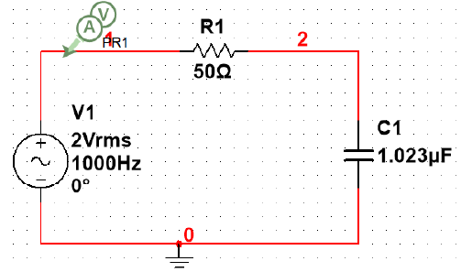
图1

仿真作业提交：
完成仿真报告（word文档，主要内容包括：仿真题目要求、 仿真数据（截图）、仿真结论分析）。

